提案書
「ネットワーク対戦型文字列生成カーリングゲームシステム」

グループD

添田 隼喜
井上 貴弘
合屋 琴江
神谷 龍治

目的
本文書では，横浜国立大学工学部電子情報工学科において平成31年度前学期に開講する「プロジェクトラーニング」の演習プロジェクト２の課題として開発する「ネットワーク対戦型文字列生成カーリングゲームシステム」(以下，本システムと呼ぶ)を提案する．

概要

本システムは，ネットワークを介して2名のプレイヤがゲームの対戦を行うためのシステムである．本システムは，クライアントマシン上で動作するクライアントプログラムと，サーバマシン上で動作するサーバプログラムからなる．図１にシステムの概要を示す．各プレイヤはクライアントプログラムを用いて，自らのマシン上でゲームを行う．この際，クライアントプログラムはサーバマシン上のサーバプログラムを介して互いに通信を行う．サーバ側の管理者は，クライアントの接続状況を確認する．
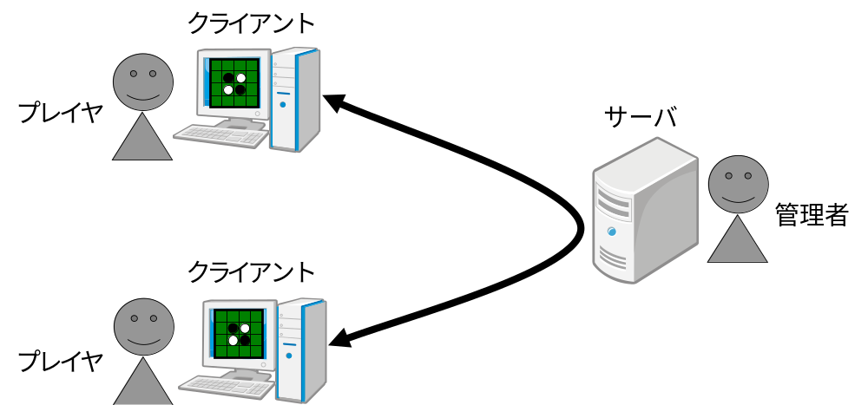
図 1 システム概要

機能要件

クライアントプログラムの機能要件
- プレイヤは，プレイヤ名を入力することでクライアントプログラムにログインし対戦を開始すること．
- プレイヤは、音声入力によって任意のひらがなを射出フィールドに呼び出すことを可能とすること.
- プレイヤはマウスドラッグによって射出時の初速度と向きを設定する.

サーバプログラムの機能要件
- サーバプログラムは，2つのクライアントプログラムと接続し，先手後手をランダムで決めること.
- クライアント側からの通信が途絶えるなどの問題が発生した際はそのクライアント側を負け判定として対戦を終了させる.
- サーバプログラムは，一方のクライアントプログラムから送られる操作情報をもう一方に転送することで対戦を進行する機能をもつこと．
- サーバプログラムは，管理者がクライアントプログラムの接続状態を確認するための機能を持つこと．
- サーバプログラムはマッチング完了後対戦を開始すること..

カーリングゲームのルール
- 3つのフィールドから構成されており、射出フィールド、オブジェクトフィールド、ゴールフィールドから成る。
- 射出された文字をフィールドのオブジェクトに当てて弾くことでゴールに入れ、与えられたお題の文字列をより早く正しく生成できたプレイヤーの勝利となる.
- 先手後手の有利不利の差を埋めるため、また、誤った場所に文字を入れてしまった時の救済措置として、特殊アイテムが開始時に与えられる.
- お題に漢字が含まれている場合、オブジェクトフィールド内でまずは該当文字の読みに当たるひらがな同士を衝突させることで漢字を生成してからゴールに入れるものとする.またその際にボーナスとして追加でアイテムが与えられる.
- オブジェクトにはパラメーターとして、大きさと材質が存在する.

開発スケジュール
本システムの開発担当およびスケジュールを以下に示す．

開発担当
・マネージャ ：合屋 琴江
・クライアント ：井上 貴弘
添田 隼喜
・サーバー ：神谷 龍治

第１週：システムの設計
第２週：制作
第３週：制作
第４週：試験
第５週：プレゼン準備

提出物
各グループは，以下の提出物をそれぞれの期日までに電子メールにてsubmit-pl@ml.ynu.ac.jpまで提出すること．なお，期日は別途指示する．

- 要求仕様書
- ヒアリング議事録
- システム設計書
- ソースコード
- 操作説明書(マニュアル)
- 試験報告書
- 成果発表会でのプレゼンテーション資料

疑義等について
本要件書に疑義が生じた場合，又は，本要件書に変更を要する事項が生じた場合には，教員と協議の上，速やかに解決を図ること．この際の協議事項および決定事項については，開発側において打ち合わせ議事録を作成し，この打ち合わせ議事録も5節の納入物と共に提出すること．

